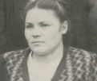 Муравьёва Ольга Сергеевна

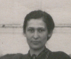Жуйкова Анна Ильинична

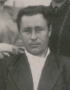Панасов Фёдор Семёнович
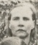Ильиных Апполинария Михайловна

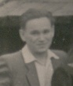
Хлебников Николай Михайлович

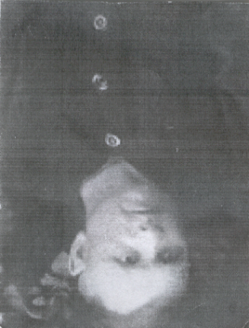
Слепцов
Николай
Михайлович

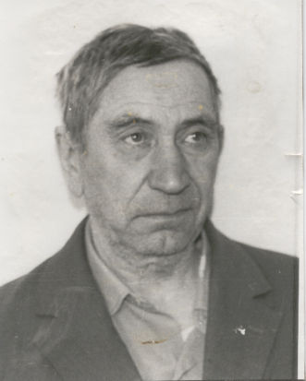
Кубанов Валентин Павлович

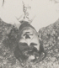
Верёвкин
Виталий
Алексеевич

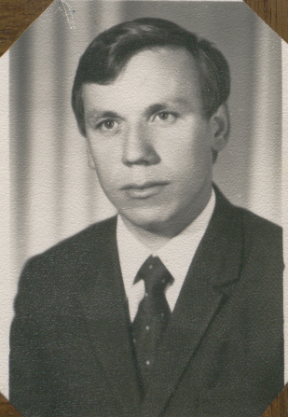
Криванков Александр Алексеевич

Рыбьякова Людмила Михайловна
